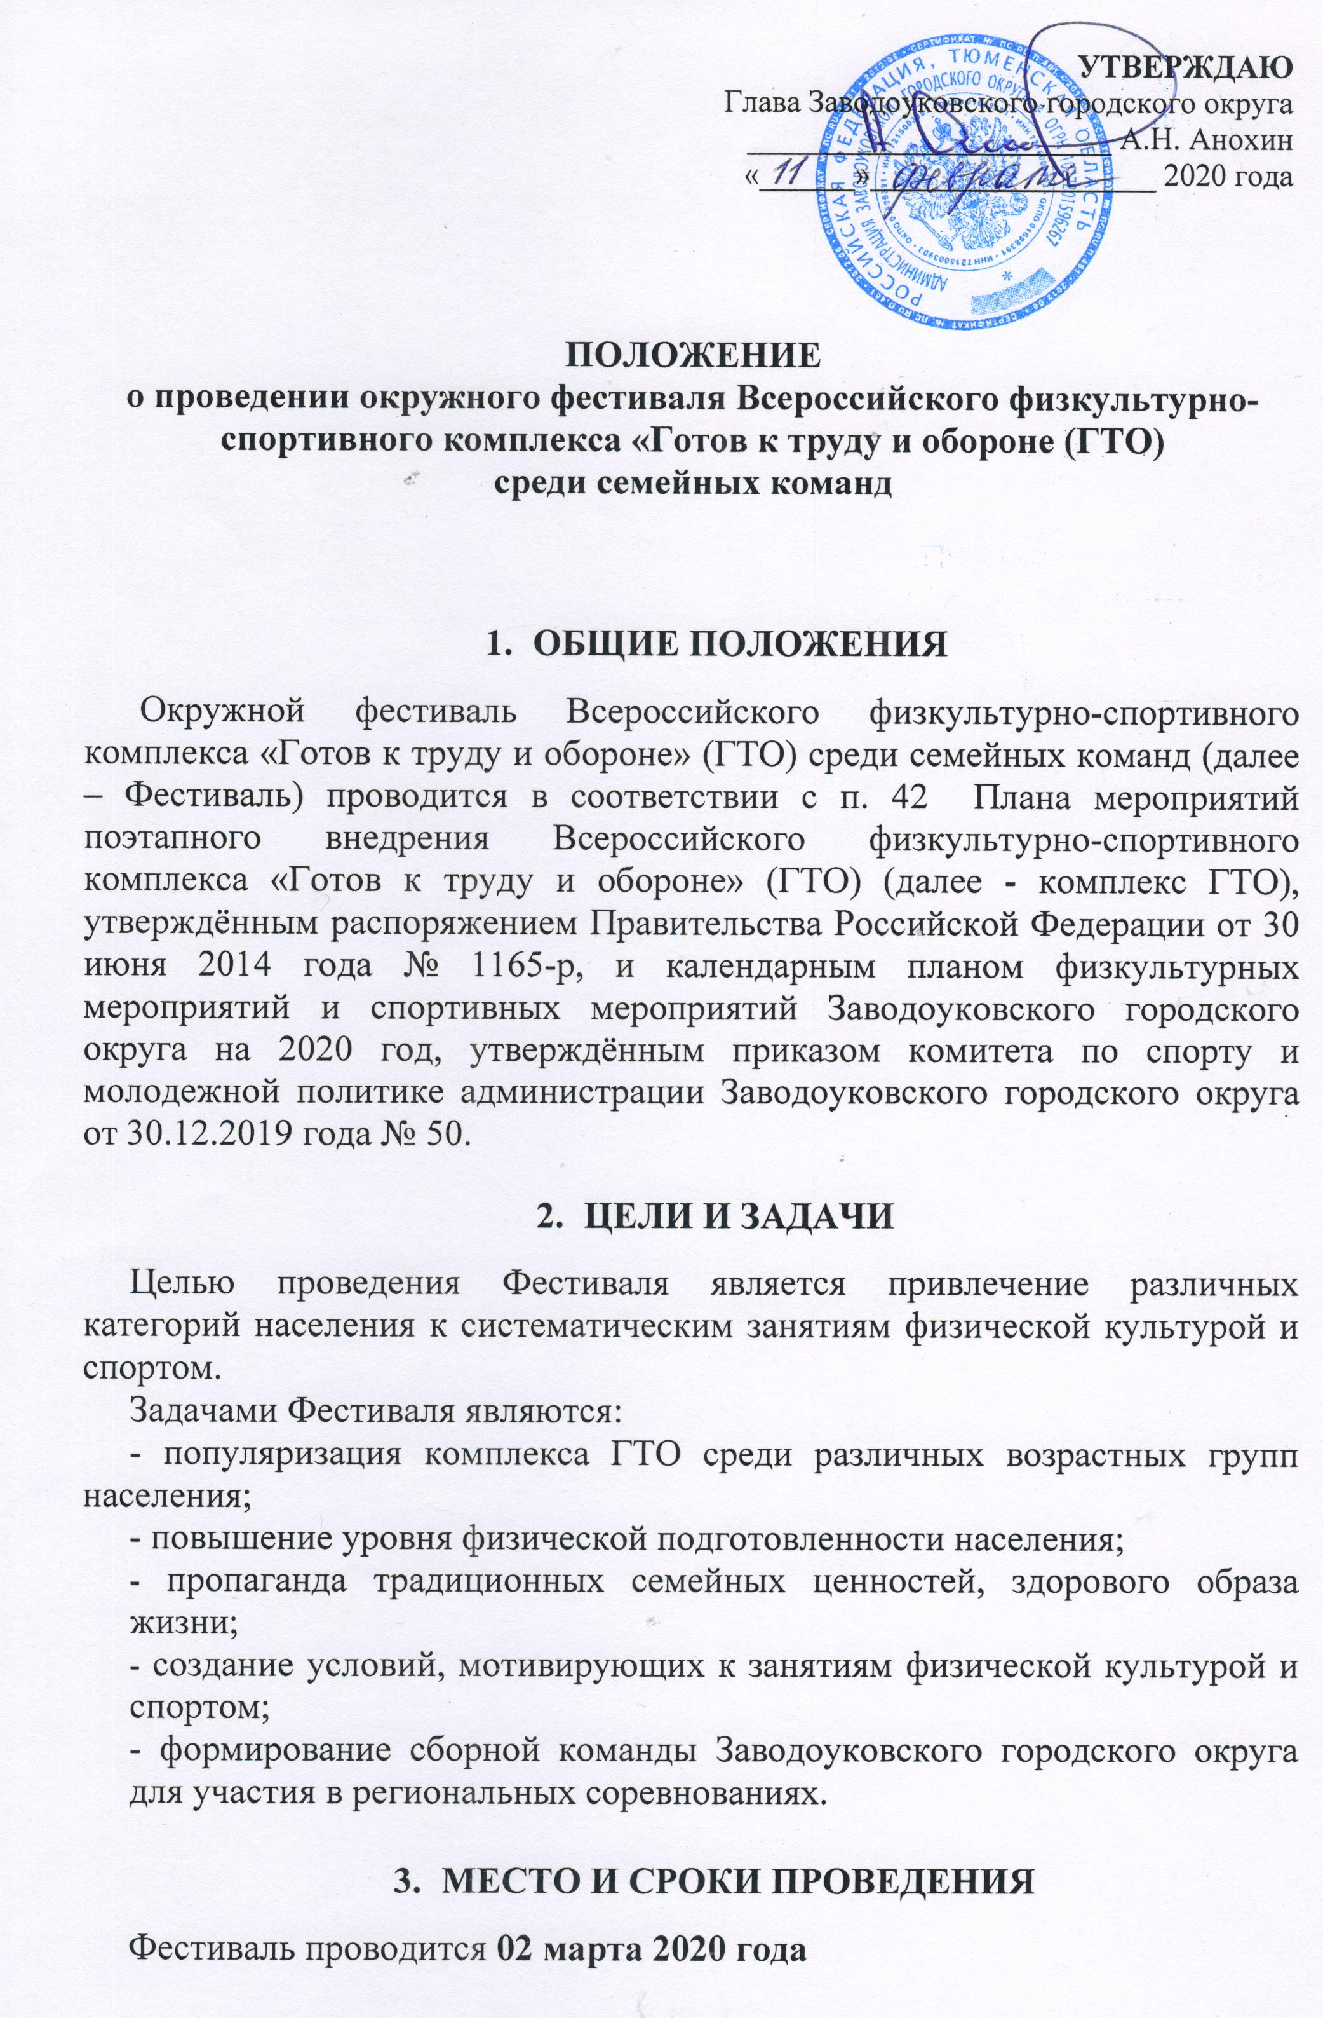
Место проведения: СК «Центральный» по адресу: г. Заводоуковск, ул. Первомайская, 8.
Начало Фестиваля в 16.00.

- ОРГАНИЗАТОРЫ ФЕСТИВАЛЯ
Общее руководство организацией и проведением Фестиваля осуществляют комитет по спорту и молодежной политике администрации Заводоуковского городского округа.
Непосредственное проведение фестиваля возлагается на АУ «ЦФОР-Ритм» и главную судейскую коллегию.
Судейская коллегия оставляет за собой право вносить изменения в данное положение и спортивную программу Фестиваля.

- ТРЕБОВАНИЯ К УЧАСТНИКАМ И УСЛОВИЯ ИХ ДОПУСКА
К участию в Фестивале допускаются семейные команды, возраст участников команды от 9 до 69 лет, зарегистрированные на сайте www.gto.ru и имеющие медицинский допуск к выполнению испытаний комплекса ГТО. Состав семейной команды формируется из 4 участников:
- ребенок (девочка или мальчик): 9-10 лет (вторая ступень комплекса ГТО),
- мать и отец (либо законные представители): 30-49 лет (седьмая и восьмая ступени комплекса ГТО),
- бабушка или дедушка: 50-69 лет (девятая и десятая ступень комплекса ГТО).
По вопросам участия семейных команд в Фестивале обращаться по телефону 6-09-08.
К участию в Фестивале не допускаются участники, не соответствующие требованиям Положения в части условий допуска.

- ПРОГРАММА ФЕСТИВАЛЯ
Основу спортивной программы Фестиваля составляют виды испытаний (тестов) в соответствии с государственными требованиями, выполняемые участниками, относящимся ко II, VII-X ступеням комплекса ГТО.
Порядок проведения, перечень и количество тестов спортивной программы определен комитетом по спорту и молодежной политике администрации Заводоуковского городского округа.

16.00 - работа мандатной комиссии, заседание судейской коллегии;
16.15 - торжественное открытие Фестиваля;
16.30 - начало соревнований.

СПОРТИВНАЯ ПРОГРАММА ФЕСТИВАЛЯ

№  п.п | Виды испытаний | Участники
1. | Сгибание и разгибание рук в упоре лежа на полу | вся семья
2. | Наклон вперед из положения стоя с прямыми ногами на гимнастической скамье | вся семья
3. | Поднимание туловища из положения лежа на спине | вся семья

Условия проведения соревнований

Участие в спортивной программе обязательно для всех членов команд.
Соревнования проводятся в соответствии с методическими рекомендациями по организации и выполнению испытаний (тестов) Всероссийского физкультурно-спортивного комплекса «Готов к труду и обороне» (ГТО), утвержденными Минспортом России от 01.02.2018 года.
На соревнованиях Фестиваля результаты участников определяются в соответствии с 100-очковыми таблицами оценки результатов (приложение №2 к методическим рекомендациям по организации физкультурных мероприятий и спортивных мероприятий Всероссийского физкультурно-спортивного комплекса «Готов к труду и обороне» (ГТО), утвержденными приказом Минспорта России от 21.09.2018 г. № 814).

- УСЛОВИЯ ПОДВЕДЕНИЯ ИТОГОВ
Командное первенство определяется по сумме очков, набранных всеми членами команды за выполнение 3 видов спортивной программы каждым участником команды.
Результаты участников определяются согласно 100-очковой таблице, утвержденной приказом Минспорта России от 21.08.2018 №814.
При равенстве суммы очков у двух и более команд преимущество получает команда, набравшая наибольшее количество очков в сгибании и разгибании рук в упоре лежа.
Результаты Фестиваля оформляются в протоколы установленной формы и вносятся в ЭБД ВФСК ГТО в установленном порядке в соответствии с порядком тестирования населения по нормативам испытаний (тестов) комплекса ГТО.
8. НАГРАЖДЕНИЕ

Команды, занявшие 1-3 места в командном зачете, награждаются грамотами и медалями соответствующих степеней.

9. ОБЕСПЕЧЕНИЕ БЕЗОПАСНОСТИ УЧАСТНИКОВ И ЗРИТЕЛЕЙ
Обеспечение безопасности участников и зрителей осуществляется согласно требованиям Правил обеспечения безопасности при проведении официальных спортивных соревнований, утвержденных постановлением Правительства Российской Федерации от 18 апреля 2014 года № 353, а также требованиям правил по соответствующим видам спорта.
Оказание медицинской помощи осуществляется в соответствии с приказом Министерства здравоохранения Российской Федерации от 01 марта 2016 года № 314Н «О порядке организации оказания медицинской помощи лицам, занимающимся физической культурой и спортом в организациях и (или) выполнить нормативы испытаний (тестов) Всероссийского физкультурно-спортивного комплекса «Готов к труду и обороне»
Главный судья соревнований несет ответственность за соблюдение участниками соревнований требований техники безопасности, которые должны соответствовать правилам проведения соревнований по данному виду спорта и принимает меры по профилактике травматизма (медицинское обеспечение).
Представители от организаций несут персональную ответственность за безопасность и поведение участников от организации во время проведения соревнований, а также за достоверность предоставленных документов на участников.
10. ФИНАНСОВЫЕ РАСХОДЫ
Расходы, связанные с командированием участников от организации, несет командирующая сторона.
Расходы, связанные с медицинским обслуживанием и подготовкой мест и проведением соревнований, несет АУ «ЦФОР-Ритм».

11. ПОДАЧА ЗАЯВОК НА УЧАСТИЕ
Для участия в Фестивале необходимо в срок до 26.02.2020 года предоставить в АУ «ЦФОР-Ритм» (или направить по электронному адресу skritm@yandex.ru) предварительную заявку по установленной форме с указанием фамилии имени отчества участников, даты, месяца, года рождения и ID номера (всё в обязательном порядке), заверенную руководителем организации (приложение № 1). На каждую семью делается отдельная заявка. Заявки, направленные после указанного срока, рассматриваться не будут. Заявка в оригинальном виде подается в судейскую коллегию в день начала соревнований по установленной форме (приложение №1) с визой врача.
В день соревнований представители от организации предоставляют в судейскую коллегию следующие документы:
- заявку по форме согласно приложения № 1 (идентичную предварительной заявке) c визой врача, заверенную руководителем организации;
- медицинский допуск (приложение № 2);
- заявку на прохождение тестирования на каждого участника (приложение № 3,4).

В рамках Фестиваля также могут пройти испытания (тесты) комплекса ГТО, предусмотренные спортивной программой фестиваля, все желающие жители Заводоуковского городского округа в возрасте 6 лет и старше.

Для желающих выполнить нормативы ГТО
не в составе команды организации

Для участия в Фестивале необходимо в срок до 26.02.2020 года подать в Центр тестирования (г. Заводоуковск, ул. Первомайская,8) следующие документы:
- медицинское заключение о допуске к выполнению нормативов испытаний (тестов) Всероссийского физкультурно-спортивного комплекса «Готов к труду и обороне» (приложение № 2);
- заявку на прохождение тестирования в рамках ВФСК ГТО по установленной форме (приложение №3, №4) с указанием фамилии, имени, отчества участника, даты, месяца, года рождения и ID номера (в обязательном порядке);
Примечание: Для прохождения испытаний (тестов) комплекса ГТО гражданин должен быть зарегистрирован в информационно-телекоммуникационной сети «Интернет» на Всероссийском портале комплекса по адресу www.gto.ru, иметь ID номер и медицинское заключение о допуске к выполнению нормативов испытаний (тестов) Всероссийского физкультурно-спортивного комплекса «Готов к труду и обороне», оформленное у врача-терапевта по месту жительства (приложение №2).
При отсутствии возможности выхода в интернет для регистрации и получения ID номера, или возможности распечатать бланк заявки на прохождение тестирования в рамках ВФСК ГТО, можно обратиться в указанный срок в Центр тестирования, где будет оказана помощь специалистом. Для регистрации на Всероссийском портале комплекса www.gto.ru необходимо предоставить паспорт гражданина РФ, электронный адрес и личное фото 3х4.

Данное положение является официальным вызовом на соревнования.
Приложение № 1

ЗАЯВКА
на участие в окружном фестивале Всероссийского физкультурно-спортивного комплекса «Готов к труду и обороне (ГТО)
среди семейных команд

________________________________________________________________
(наименование организации)

Семья ____________________________________________________
(фамилия семьи)

№ п/п | Фамилия Имя Отчество | Дата рождения (д.м.г.) | УИН номер в АИС ГТО | Виза врача
1. | Папа |  |  | Допущен.  Подпись врача.  Дата. Печать напротив каждого участника соревнований
2. | Мама
3. | Ребенок
4. | Бабушка (дедушка)

Допущено к участию в Фестивале комплекса ГТО____________________________участников.
(прописью)

Врач_______________________________________/____________________
(ФИО) МП (подпись)

Руководитель организации __________________________________
МП (подпись, ФИО полностью)

ФИО исполнителя (полностью)___________________________________________________
Контактный телефон. E-mail:____________________________________________________
Контактный телефон СЕМЬИ:___________________________________________________
Приложение № 2
Утверждено распоряжением Департамента здравоохранения Тюменской области
№ 2/15 от 31.01.2017 г.

Наименование медицинской организации, адрес, телефон, штамп

Медицинское заключение
о допуске к занятиям физической культурой (в том числе в организациях), к участию в массовых спортивных соревнованиях, к занятиям спортом на спортивно-оздоровительном этапе спортивной подготовки, к выполнению нормативов испытаний (тестов) Всероссийского физкультурно-спортивного комплекса «Готов к труду и обороне»

Ф.И.О. ______________________________________________________________________

Возраст _____________________________________________________________________

По результатам медицинского осмотра
- к занятиям физической культурой (в том числе в организациях)
- к участию в массовых спортивных соревнованиях
- к занятиям спортом на спортивно-оздоровительном этапе спортивной подготовки, вид спорта_______________________________________________________________________
- к выполнению нормативов испытаний (тестов) Всероссийского физкультурно-спортивного комплекса «Готов к труду и обороне»

ДОПУЩЕН
(вычеркнуть лишнее, указать вид спорта)
Ограничения физических нагрузок: (ДА/НЕТ)

Дата выдачи медицинского заключения__________________________________________

Медицинское заключение действительно с _________________ по ____________________

Врач ____________________________
(подпись/Ф.И.О., печать врача)

Приложение № 3
Директору АУ «ЦФОР-Ритм»
С.А. Рыкованову
ЗАЯВКА
на прохождение тестирования в рамках Всероссийского физкультурно-спортивного комплекса «Готов к труду и обороне» (ГТО)
(для лиц от 18 лет)

№ | Наименование | Информация
1 | Фамилия, Имя, Отчество
2 | Пол
3 | ID номер –Идентификационный номер участника тестирования в АИС ГТО
4 | Дата рождения
5 | Документ, удостоверяющий личность (паспорт)
6 | Адрес места жительства
7 | Контактный телефон
8 | Адрес электронный почты
9 | Основное место работы
10 | Спортивное звание
11 | Почетное спортивное звание
12 | Спортивный разряд с указанием вида спорта
13 | Перечень выбранных испытаний | 1
13 | Перечень выбранных испытаний | 2
13 | Перечень выбранных испытаний | 3
13 | Перечень выбранных испытаний | 4
13 | Перечень выбранных испытаний | 5
13 | Перечень выбранных испытаний | 6
13 | Перечень выбранных испытаний | 7
13 | Перечень выбранных испытаний | 8
13 | Перечень выбранных испытаний | 9
13 | Перечень выбранных испытаний | 10
13 | Перечень выбранных испытаний | 11
Я, __________________________________________________________________
(ФИО)
паспорт__________________выдан_______________________________________
зарегистрированный по адресу:________________________________________
_________________________________________________________
настоящим даю согласие:
- на прохождение тестирования в рамках Всероссийского физкультурно-спортивного комплекса «Готов к труду и обороне» (ГТО);
- на обработку в Центре тестирования по адресу: Тюменская область, г. Заводоуковск, ул. Первомайская, 8, моих вышеуказанных персональных данных в рамках организации тестирования по видам испытаний Всероссийского физкультурно-спортивного комплекса «Готов к труду и обороне» (ГТО) и другой информации, необходимой Центру тестирования в связи с участием в спортивных мероприятиях, ведением статистики, с применением различных способов обработки;
- на ведение фото и видеосъёмки и использование моего фото и видеоматериалов с моим участием в рамках реализации Всероссийского физкультурно-спортивного комплекса «Готов к труду и обороне» (ГТО) и проведения спортивных соревнований;
- на публикацию сведений о результатах соревнований на официальных сайтах учреждений спорта, официальном сайте Заводоуковского городского округа в информационно-телекоммуникационной сети «Интернет», в СМИ, на информационных стендах.
Я даю согласие на использование моих персональных данных в целях:
- корректного оформления документов, в рамках организации тестирования по видам испытания Всероссийского физкультурно-спортивного комплекса «Готов к труду и обороне» (ГТО);
- предоставления информации в государственные органы Российской Федерации в порядке, предусмотренном действующим законодательством.

Настоящее согласие предоставляется на осуществление любых действий в отношении моих персональных данных, которые необходимы или желаемы для достижения указанных выше целей, включая (без ограничения) сбор, систематизацию, накопление, хранение, уточнение (обновление, изменение), использование, распространение (в том числе передачу третьим лицам), обезличивание, блокирование, трансграничную передачу персональных данных, а также осуществление любых иных действий с моими персональными данными, предусмотренных действующим законодательство Российской Федерации.
подтверждаю, что, давая такое Согласие, я действую по своей воле.

Дата ___________ Подпись________________/ _____________________/

Приложение № 3
Директору АУ «ЦФОР-Ритм»
С.А. Рыкованову
ЗАЯВКА
на прохождение тестирования в рамках Всероссийского физкультурно-спортивного комплекса «Готов к труду и обороне» (ГТО)
(для несовершеннолетних)
№ | Наименование | Информация
1 | Фамилия, Имя, Отчество
2 | Пол
3 | ID номер –Идентификационный номер участника тестирования в АИС ГТО
4 | Дата рождения
5 | Документ, удостоверяющий личность (паспорт)
6 | Адрес места жительства
7 | Контактный телефон
8 | Адрес электронный почты
9 | Основное место работы
10 | Спортивное звание
11 | Почетное спортивное звание
12 | Спортивный разряд с указанием вида спорта
13 | Перечень выбранных испытаний | 1
13 | Перечень выбранных испытаний | 2
13 | Перечень выбранных испытаний | 3
13 | Перечень выбранных испытаний | 4
13 | Перечень выбранных испытаний | 5
13 | Перечень выбранных испытаний | 6
13 | Перечень выбранных испытаний | 7
13 | Перечень выбранных испытаний | 8
13 | Перечень выбранных испытаний | 9
13 | Перечень выбранных испытаний | 10
13 | Перечень выбранных испытаний | 11

Я, _________________________________________________________________
(ФИО)
Контактный телефон_________________________________________________
зарегистрированный по адресу: _________________________________________
_________________________________________________________________,
являюсь законным представителем несовершеннолетнего (ФИО)_____________________________________________________________,
__________________ год рождения, настоящим даю согласие:
- на прохождение несовершеннолетним тестирования в рамках Всероссийского физкультурно-спортивного комплекса «Готов к труду и обороне» (ГТО);
- на обработку в Центре тестирования по адресу: Тюменская область, г. Заводоуковск, ул. Первомайская, 8, моих персональных данных и персональных данных несовершеннолетнего в рамках организации тестирования по видам испытаний Всероссийского физкультурно-спортивного комплекса «Готов к труду и обороне» (ГТО) и другой информации, необходимой Центру тестирования в связи с участием в спортивных мероприятиях, ведением статистики, с применением различных способов обработки;
- на ведение фото и видеосъёмки и использование фото и видеоматериалов с изображением несовершеннолетнего в рамках организации тестирования по видам испытаний Всероссийского физкультурно-спортивного комплекса «Готов к труду и обороне» (ГТО) и проведения спортивных соревнований;
- на публикацию сведений о результатах соревнований, фото и видео на официальных сайтах учреждений спорта, официальном сайте Заводоуковского городского округа в информационно-телекоммуникационной сети «Интернет», в СМИ, на информационных стендах.
Я даю согласие на использование моих персональных данных и персональных данных несовершеннолетнего в целях:
- корректного оформления документов, в рамках организации тестирования по видам испытания Всероссийского физкультурно-спортивного комплекса «Готов к труду и обороне» (ГТО);
- предоставления информации в государственные органы Российской Федерации в порядке, предусмотренном действующим законодательством.
Настоящее согласие предоставляется на осуществление любых действий в отношении моих персональных данных, которые необходимы или желаемы для достижения указанных выше целей, включая (без ограничения) сбор, систематизацию, накопление, хранение, уточнение (обновление, изменение), использование, распространение (в том числе передачу третьим лицам), обезличивание, блокирование, трансграничную передачу персональных данных, а также осуществление любых иных действий с моими персональными данными, предусмотренных действующим законодательство Российской Федерации.
Я подтверждаю, что, давая такое Согласие, я действую по своей воле.

Дата ___________ Подпись________________/ _____________________/

